即時發佈

香港國際電腦會議40周年 「創新．機遇．一帶一路」
培育本地科技人才 把握一帶一路新機遇
香港，2017年11月2日－香港電腦學會今日假香港會議展覽中心舉行以「創新．機遇．一帶一路」為主題的香港國際電腦會議2017。會上雲集業界領袖、精英深入探討「一帶一路」為本港帶來的新機遇，及如何培育本地科技人才迎接當前挑戰。適逢今年為香港國際電腦會議40周年，大會十分榮幸獲得中央人民政府駐香港特別行政區聯絡辦公室（中聯辦）副主任譚鐵牛院士、香港特別行政區政府創新及科技局局長楊偉雄先生、亞洲金融集團及亞洲保險有限公司總裁陳智思先生等重量級嘉賓到場主持典禮及主題演講。是次業界矚目的活動吸引超過500名業內、外人士出席，場面星光熠熠。
隨後，中央人民政府駐香港特別行政區聯絡辦公室（中聯辦）副主任譚鐵牛院士亦會介紹未來本港及內地人工智能的趨勢及發展方向。而亞洲金融集團及亞洲保險有限公司總裁陳智思先生在其主題演講中，則分享在「一帶一路」的機遇下，本港創新及科技發展的優勢，以及如何把握「一帶一路」衍生的商機。
陳智思先生表示，「『一帶一路』為亞洲大部分地區的整體經濟及社會發展開拓新道路及提高聯繫性，從而使貿易、投資、人才和資訊的流量大大增加，『一帶一路』更能將全球化繼續帶到部份被忽略的地區。」
香港電腦學會會長孫耀達工程師在致歡迎辭中表示：「現今創新科技發展迅速，同時正在改變我們的生活模式。香港國際電腦會議今年已成功踏入第40屆，我們將會一如以往，與本港政府、業界、大專教育機構以至全社會，共同探討及把握每一個機遇。適逢一帶一路的蓬勃發展，我們未來要團結一致，為科技業界發掘更多機遇。展望未來，香港電腦學會將繼續擔當樞紐的角色，尤其在一帶一路議題上，配合本港作為超級連繫人的角色，凝聚資訊及通訊科技業界志同道合的業內人士及專家，為行業及香港的未來發展出力。」
智慧城市發展步伐成熟 有利把握「一帶一路」機遇
近年政府及社會致力投放資源把本港打造成智慧城市，以創新及科技製造多元化平台，改善市民生活質素，過程中亦能締造商機。這些嶄新的商業模式逐漸被政府及社會肯定，早前公佈的施政報告更提出，要審視現行法例如何配合科技應用發展，令智慧城市下衍生的新商業模式能與傳統商業模式共存，為社會達到雙羸局面。這顯示本港發展智慧城市的步伐成熟，面對未來一帶一路沿線龐大的經濟發展，本港定能有效把握從中衍生的新機遇。
香港電腦學會一向致力推廣本港的數碼創新，以迎合「一帶一路」的機遇。展望未來，學會將會繼續為本地及國際資訊及通訊科技界業者提供一個互動的平台，促進交流，共同探討新興科技趨勢帶來的機遇，並將會全力支持由社會企業研究所舉辦的《一帶一路先鋒系列 》峰會。

學會倡更重視科技人才 加強相關專業培訓
此外，作為本港科技行業的領導組織，香港電腦學會一向重視及提倡科技人才培育的議題，並認同早前施政報告提出私營機構首200萬元符合資格的研發開支可獲300%扣稅，餘額則獲200%扣稅的措施，有助本港培育優秀的科技人才，令大多營運資金有限的初創企業及中小企，除了把大部份資金用於市場開拓、產品發展上，亦能投資於科技研發業務上，從而令企業更著重科技人才。
香港電腦學會亦一直與各大專院校合作，推動資訊及通訊科技教育及培育計劃，並舉辦資訊及通訊科技就職博覽，每年吸引數以百計僱主及學生參與，亦與內地及台灣的資訊及通訊科技組織合辦年度資訊科技夏令營，讓本港、上海和台灣的中學生透過活動更深入了解資訊及通訊科技的前景。今年3月，學會更成立專門為業界人士發展專業的IT領袖培訓平台iLEAP (IT LEadership Accelerator Platform)。iLEAP執行委員會的成員來自各行各業的不同企業，定期舉辦不同活動，例如個案研究、交流、考察等，為IT管理人員在數碼化時代下，突破事業發展瓶頸，讓事業更上一層樓。
不過，本港政府現時每年在科研投資方面的支出，現時只佔國民生產總值的0.73%，新一份施政報告提及在5年內把支出升至佔國民生產總值1.5%，但這個百分比仍然低於佔國民生產總值2%-4%的南韓、美國、芬蘭等發達國家。現時本港大多科研人才來自內地及外國，未來香港電腦學會會繼續致力與政府合作，讓更多學生及年輕一代更有條件接受科技培育，提升本港學生及人才的發展。
一連兩日會議的亮點包括由一眾重量級講者主持的主題演講、個人演講和座談會。講者深入剖析本港創新科技發展及「一帶一路」為本港帶來的新機遇等議題，讓與會者洞察行業最新走勢。香港國際電腦會議2017為香港資訊及通訊科技界的發展寫下一個里程碑。

關於香港國際電腦會議（HKICC）
「香港國際電腦會議」（HKICC）於 1978 年由香港電腦學會創辦，旨在為香港及各地區的資訊科技專才提供一個開放的平台，發表研究成果與交流經驗。發展至今，「香港國際電腦會議」已成為其中一項聲望最高、最受歡迎的年度業界盛事。去年「香港國際電腦會議」吸引近500位參加者出席，匯聚本地及來自世界各地，公營及私營機構的與會者，當中包括資訊及通訊科技專才、學者、公司管理層及高級政府官員。
有關更多活動詳情，請瀏覽http://hkicc.hkcs.org.hk/。

關於香港電腦學會

成立於1970年的香港電腦學會（HKCS）是非營利性組織，致力於發展香港的資訊科技（IT）行業和工業。香港電腦學會會員來自資訊科技行業不同的專業領域，凝聚企業資訊科技人員以至一眾志同道合的IT專才的力量，群策群力，共同提升業界形像以及專業水平。作為一個備受尊敬的專業機構，協會致力於專業和行業的發展，以及社區服務，確保IT部門繼續使大眾生活有以下三個產生積極影響的主要目標，一） 人才培養和專業發展，二） 產業發展與合作，三） 在社會中有效地運用IT。
更多詳情，請瀏覽http://www.hkcs.org.hk。

– 完 –

傳媒查詢，請聯絡：
iPR 奧美公關
譚卓熙／葉凱妍／鄧子冲
電話： 3920 7674 ／3920 7609／3920 7665
傳真： 3170 6606
電郵： jonathan.tam@iprogilvy.com / hidy.ip@iprogilvy.com / roy.tang@iprogilvy.com
香港電腦學會
王麗英
電話： 2834 2228
電郵： cocowong@hkcs.org.hk

圖片說明：
圖片一︰
創新及科技局局長楊偉雄先生在香港國際電腦會議2017開幕禮上致辭。
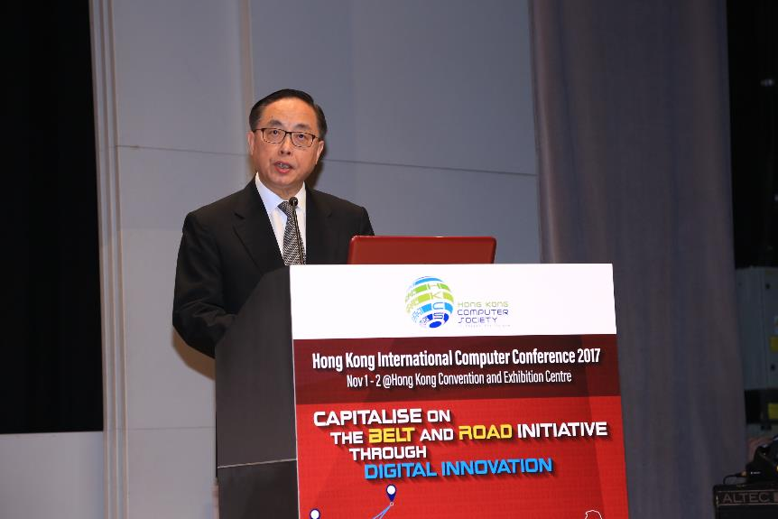

圖片二︰
香港電腦學會會長孫耀達工程師在會議上致歡迎辭時表示，香港電腦學會將繼續擔當樞紐的角色，尤其在一帶一路議題上，配合本港作為超級連繫人的角色，凝聚資訊及通訊科技業界志同道合的業內人士及專家，為行業及香港的未來發展出力。
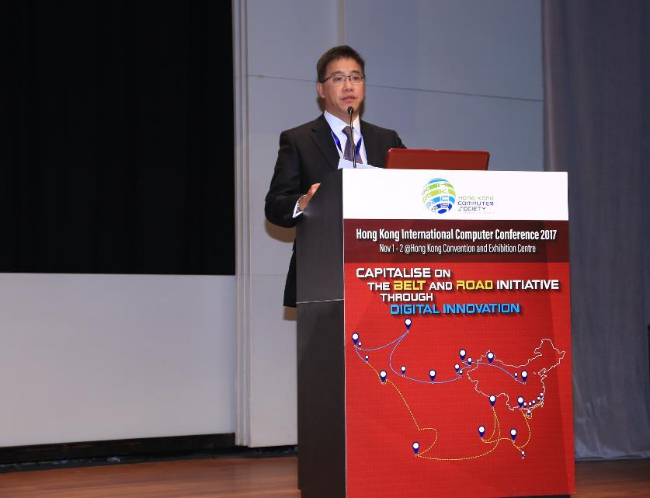

圖片三︰
中央人民政府駐香港特別行政區聯絡辦公室（中聯辦）副主任譚鐵牛院士（右二）、創新及科技局局長楊偉雄先生（左二）、香港電腦學會會長孫耀達工程師（左三）、香港電腦學會副會長（對外聯繫）及香港國際電腦會議2017籌備委員會主席卞家振先生（右一）及香港電腦學會副會長（品牌及傳訊）及香港國際電腦會議2017程序委員會主席梁成琯博士（左一）主持香港國際電腦會議2017的開幕典禮。
